

**DOCUMENTO DE ANÁLISIS**

**DEL SISTEMA**



<Nombre del proyecto>

**Equipo de Trabajo**

**Cliente**

<Nombre de cliente o clientes>

**Responsables**

<Nombre de estudiante>

<Nombre de estudiante>

<Nombre de estudiante>

<Nombre de estudiante>

**Historia de revisiones**

| Fecha | Versión | Descripción | Autor |
| --- | --- | --- | --- |
| <dd/mm/aaaa> | <x.x> | <detalles> | <nombre> |
|  |  |  |  |
|  |  |  |  |
|  |  |  |  |

TABLA DE CONTENIDO

Pág.

1. INTRODUCCIÓN

1.1 Propósito

El propósito principal del proyecto "Jet Boom Album Interactivo" es proporcionar a los viajeros, tanto extranjeros como nacionales, una plataforma interactiva y completa para descubrir, explorar y disfrutar de destinos turísticos menos conocidos en Colombia. El proyecto tiene como objetivo fomentar experiencias de viaje auténticas y enriquecedoras al ofrecer servicios de búsqueda de hoteles, restaurantes y transporte hacia estos destinos poco explorados.

El propósito se puede resumir en los siguientes puntos clave:

1. Promover destinos turísticos no tan populares: El proyecto se enfoca en destacar y resaltar destinos turísticos menos conocidos en Colombia. Busca brindar visibilidad y promoción a lugares que no suelen recibir la misma atención que los destinos tradicionales, permitiendo a los viajeros descubrir nuevas joyas ocultas y vivir experiencias únicas.
2. Ofrecer una experiencia auténtica: El proyecto busca proporcionar a los viajeros una experiencia de viaje auténtica y fuera de lo común. Al conectarse con destinos menos explorados, se busca brindar a los viajeros la oportunidad de sumergirse en la cultura local, interactuar con las comunidades y disfrutar de experiencias genuinas que reflejen la autenticidad de cada destino.
3. Facilitar la planificación y reserva de servicios: El proyecto se propone como una herramienta integral para los viajeros, ofreciendo servicios de búsqueda y reserva de hoteles, restaurantes y transporte a los destinos turísticos seleccionados. Esto permite a los usuarios planificar y organizar sus viajes de manera eficiente, asegurándose de que tengan acceso a servicios confiables y de calidad durante su estadía.
4. Crear una comunidad de viajeros: El proyecto busca fomentar la interacción y la conexión entre los viajeros. A través del módulo "Viajeros" y la posibilidad de compartir consejos, recomendaciones y participar en retos, se pretende construir una comunidad activa y colaborativa de viajeros que comparten intereses similares y buscan descubrir nuevos destinos.

1.2 Referencias

1. Marketing turístico" de Philip Kotler, John T. Bowen y James Makens.
2. Gestión de destinos turísticos" de María Ángeles Sánchez Gómez y José Antonio Fraiz Brea.
3. "Innovación en turismo: Un enfoque empresarial" de Álvaro Matias, José Luis Abrantes y Elsa Pinto.

1.3 Definición de términos, abreviaturas y siglas

* Viajeros: Hace referencia a los usuarios del sistema "Jet Boom Album Interactivo" que crean y gestionan su perfil personal, interactúan con otros viajeros y acceden a diversas funcionalidades y servicios.
* Álbum: Se refiere al módulo del sistema donde los viajeros pueden subir y organizar fotografías de los lugares visitados, añadir descripciones y etiquetas, y compartir sus experiencias visuales.
* Retos: Corresponde al módulo que permite a los usuarios participar en desafíos fotográficos, utilizando las imágenes de su álbum o capturando nuevas fotos, y compartirlas públicamente para recibir votos y comentarios.
* Servicios: Hace alusión al módulo del sistema que brinda a los viajeros la posibilidad de realizar reservas de hoteles, transportes y restaurantes en los destinos turísticos menos populares en Colombia.
* Nacionales: Se refiere a los viajeros que son ciudadanos o residentes de Colombia.
* Extranjeros: Hace referencia a los viajeros que provienen de otros países y visitan Colombia.
* API: Sigla en inglés de Application Programming Interface, se refiere a un conjunto de funciones y protocolos que permiten la comunicación entre diferentes aplicaciones informáticas.

2. DESCRIPCIÓN DEL SISTEMA

Es una aplicación diseñada para ofrecer a los viajeros una experiencia interactiva y personalizada al explorar, documentar y compartir destinos turísticos no tan populares en Colombia. El sistema se compone de una plataforma en línea que consta de diversos módulos, los cuales brindan funcionalidades específicas para satisfacer las necesidades de los usuarios.

Tiene como objetivo principal permitir a los usuarios gestionar su perfil personal de viajero, crear álbumes virtuales con fotografías de sus experiencias de viaje, participar en desafíos fotográficos y acceder a servicios relacionados con la planificación de sus viajes. La aplicación se desarrolla dentro de un conjunto de restricciones propias del dominio del problema y otras que se abordan para garantizar el alcance adecuado del sistema.

1. Restricciones propias del dominio del problema:

* Acceso a información limitada: Dado que los destinos turísticos no tan populares pueden tener una menor disponibilidad de información en comparación con los destinos más conocidos, el sistema debe lidiar con la restricción de acceder a una cantidad limitada de datos sobre estos lugares.
* Conectividad en áreas remotas: Algunos destinos turísticos menos explorados pueden tener una conectividad de Internet limitada o inestable. El sistema debe considerar esta restricción y proporcionar opciones para utilizar el sistema sin una conectividad constante.

1. Restricciones abordadas para el alcance del sistema:

* Enfoque en destinos turísticos específicos: El sistema se enfoca en destinos turísticos no tan populares en Colombia, lo cual implica una restricción geográfica específica en términos de los lugares que se incluyen en la plataforma. No se abarcarán todos los destinos turísticos del país.
* Servicios de reserva limitados: Aunque el sistema permite a los usuarios buscar y explorar opciones de hoteles, transporte y restaurantes, se aborda la restricción de que la funcionalidad de reserva y pago directo no estará completamente implementada en el sistema. En su lugar, se proporcionará información relevante y se ofrecerán enlaces externos para realizar reservas.

El software se desarrollará con el propósito de ofrecer a los usuarios una experiencia única al descubrir y compartir destinos turísticos menos conocidos en Colombia, fomentando la interacción entre viajeros y la exploración de nuevas experiencias.

3. MODULOS DEL SISTEMA

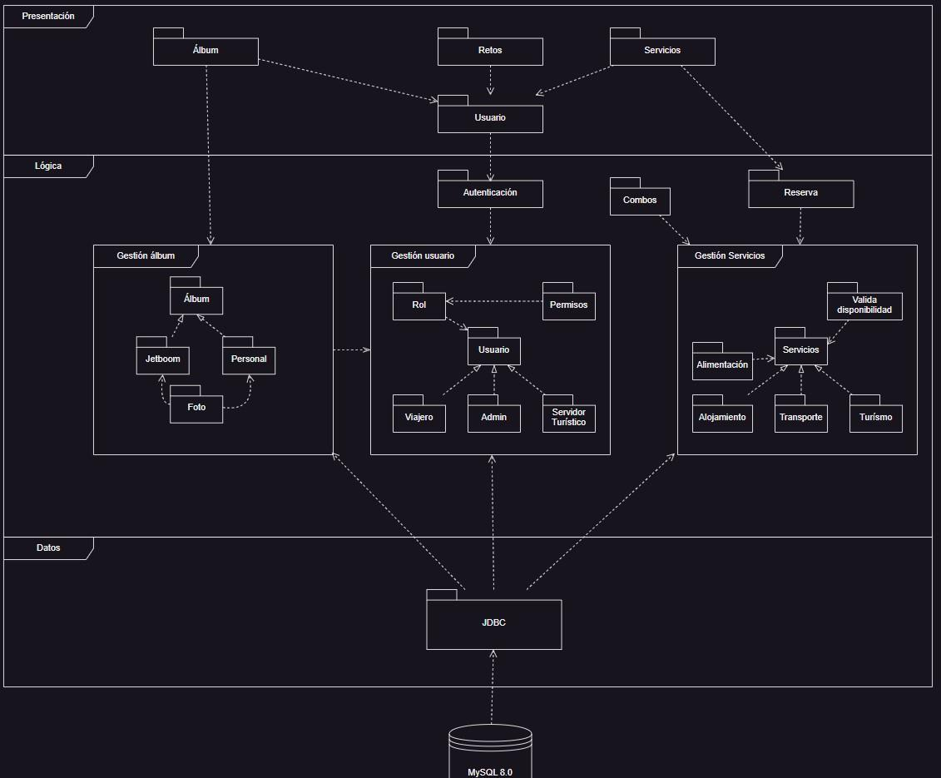

4. CASOS DE USO

4.1 Casos de uso del módulo

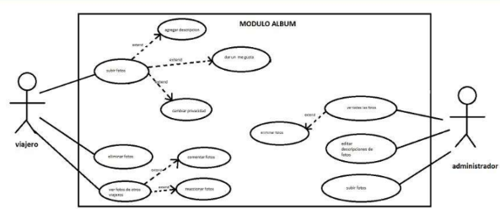

DESCRIPCION

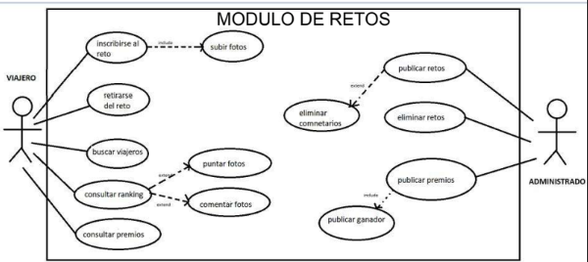

DESCRIPCION

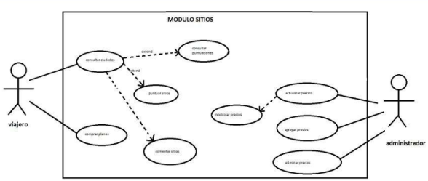

DESCRIPCION

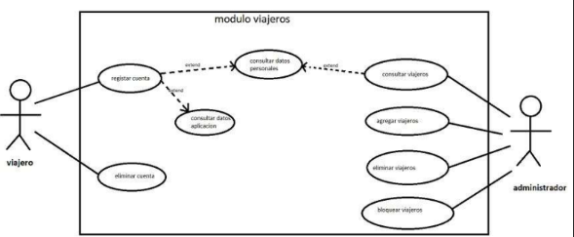

DESCRIPCION

5. PROCESOS DEL SISTEMA

5.1 Diagramas de actividades del módulo

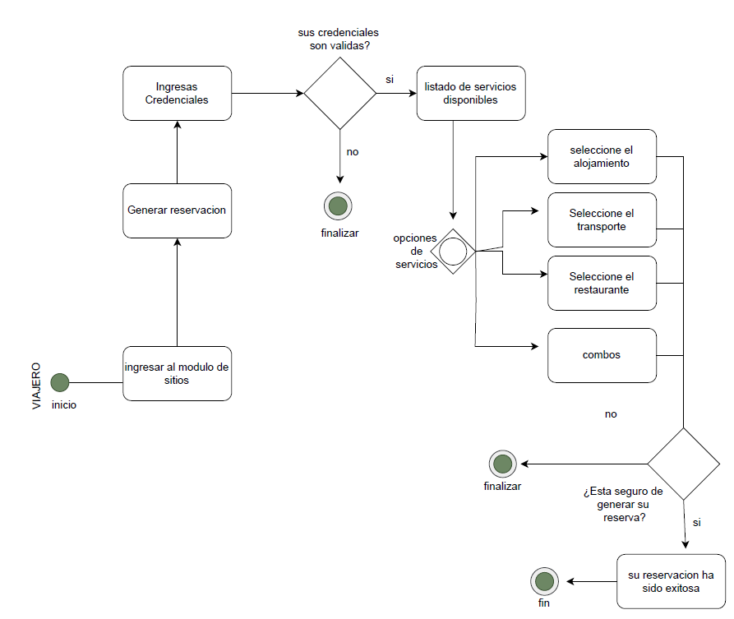

DESCRIPCION

6. MODELO DE CONCEPTOS DEL SISTEMA

6.1 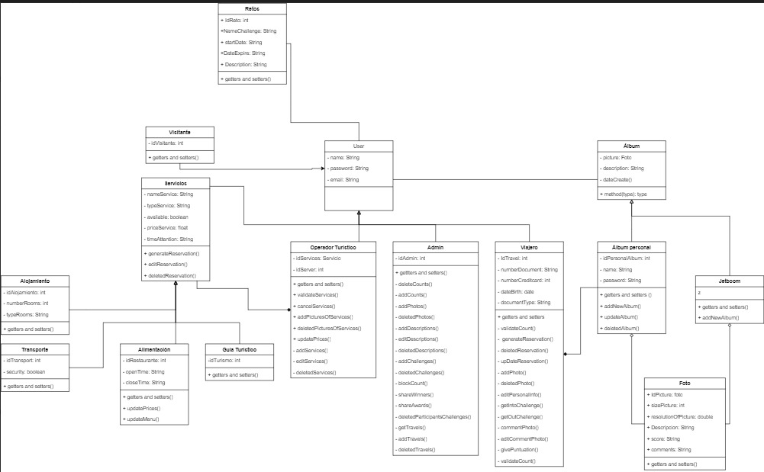

DESCRIPCION

7. DIAGRAMAS DE SECUENCIAS DEL SISTEMA

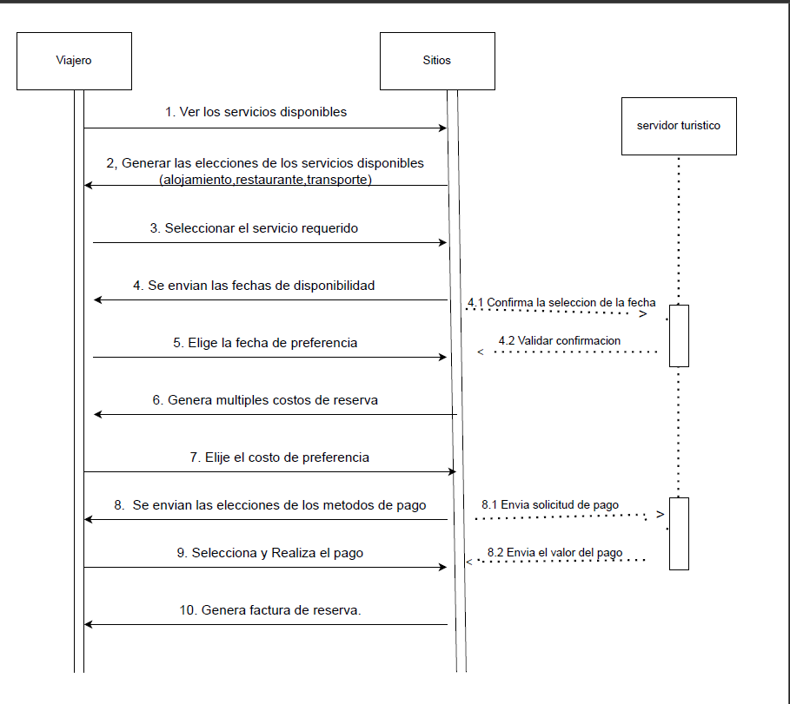

8. DISEÑO DE LA BASE DE DATOS

8.1 Modelo Entidad Relación

8.2 Diagrama Relacional (primer acercamiento)

8.3 Diccionario de datos

9.MAQUETACIÓN DEL SISTEMA

Nombre técnico del SI: "Sistema de Turismo Interactivo para Destinos No Convencionales"

Logo:

<Presentación de mockups>

10. ANEXOS

1. Usabilidad y experiencia de usuario: El software se diseñará con un enfoque centrado en el usuario, priorizando la usabilidad y brindando una experiencia fluida e intuitiva. Se realizarán pruebas de usabilidad para asegurar que los usuarios puedan interactuar fácilmente con las funcionalidades y navegar por el sistema de manera eficiente.
2. Seguridad de datos: El sistema implementará medidas de seguridad robustas para proteger la información personal de los usuarios y garantizar la confidencialidad de los datos. Se utilizarán prácticas recomendadas en cuanto a almacenamiento, transmisión y acceso a datos sensibles.
3. Rendimiento y escalabilidad: El software se desarrollará teniendo en cuenta el rendimiento y la escalabilidad. Se optimizará la carga y respuesta de las páginas, minimizando los tiempos de carga y asegurando una experiencia ágil para los usuarios, incluso en situaciones de alta demanda.
4. Compatibilidad multiplataforma: El sistema estará diseñado para ser compatible con diferentes plataformas, como computadoras de escritorio, dispositivos móviles y tabletas. Se probará en diferentes navegadores y sistemas operativos para asegurar una funcionalidad consistente en todas las plataformas.
5. Mantenibilidad y modularidad: El código del software se organizará de manera modular y siguiendo buenas prácticas de desarrollo. Esto permitirá una fácil mantenibilidad del sistema, facilitando la incorporación de nuevas funcionalidades y la corrección de errores en futuras actualizaciones.
6. Integración con servicios externos: El software se integrará con servicios externos relevantes, como plataformas de reserva de hoteles y restaurantes. Se implementarán API y protocolos de comunicación estándar para garantizar una integración eficiente y confiable.